EXPOSITION GABRIELLE CHANEL
PALAIS GALLIERA

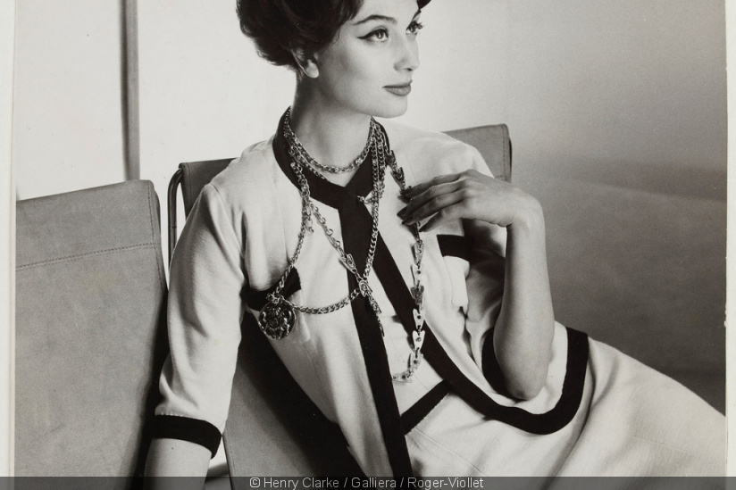
Le Palais Galliera présente la première rétrospective consacrée à Gabrielle Chanel à l'occasion de sa réouverture au printemps 2020. L'exposition "Gabrielle Chanel, manifeste de mode" rend hommage à la couturière iconique.
Le Palais Galliera rouvre ses portes après plus de deux ans de travaux, financés par la Maison Chanel. Pour marquer cet événement, le musée organise la première rétrospective parisienne consacrée à l'un des plus grands symboles de la mode : Coco Chanel. L'exposition, intitulée Gabrielle Chanel, manifeste de mode, sera en place du printemps à l'été 2020.
L'exposition met en avant les plus grandes créations de la couturière, comme les modèles en jersey, le célèbre tailleur des années 1950 et ses robes iconiques. Le musée ne s'arrête pas qu'aux vêtements pensés par la créatrice : une sélection de bijoux, accessoires et parfums recréent la vision de Chanel sur la mode et la haute-couture.
Que l'on soit une fashion victim, un.e passionné.e de la culture française ou un.e fan absolu.e de la couturière, l'exposition Gabrielle Chanel peut intéresser tout le monde. Le musée met à l'honneur une figure importante du monde artistique qui a profondément influencé la mode jusqu'à nos jours.

